UNISIEPPARI (Kuva 4 auttaa hahmottamaan ohjeet.

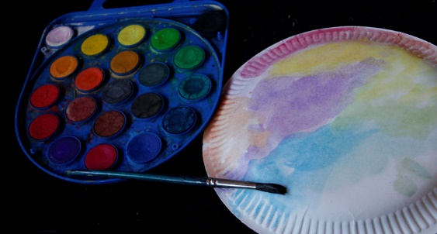
- Aluksi tarvitset pahvilautasen tai leikkaat pahvista ympyrän muotoisen halkaisijaltaan noin 20cm palan. Voit värittää lautasen/pahviympyrän vesiväreillä tai muilla kotoa löytyvillä väreillä.

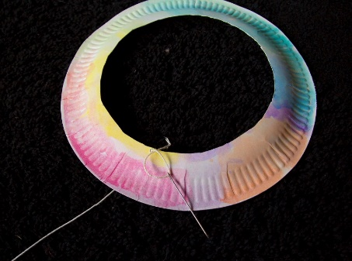
- Seuraavaksi tarvitset sakset, paksua lankaa ja parsinneulan. Leikkaa ympyrän keskiö pois kuvan osoittamalla tavalla ja ompele tyhjään keskiosaan ristiin rastiin kalaverkkokuviota ja unisiepparin alaosaan muutamia lankoja roikkumaan. Jos neulaa on hankala saada pahvista läpi, voit koettaa tehdä pujotusreikiä rei´ittimellä.
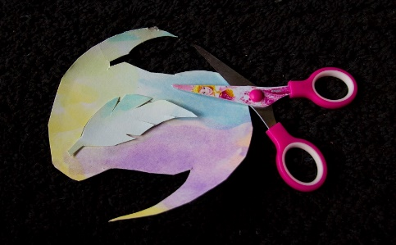
- Leikkaa hukkapalasta sulkia koristeeksi kuvan mallin mukaan.
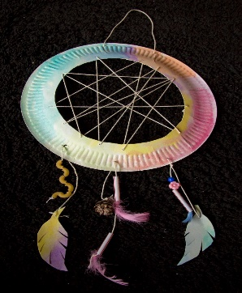
- Unisiepparin voit koristella myös aidoilla höyhenillä, juomapillin palasilla, makaroneilla, napeilla, helmillä jne. Kiinnitä siepparin yläosaan ripustuslanka.

